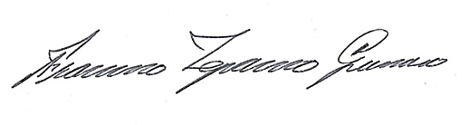

CORREOS
secretaria@metalmecanicafranguer.com.co (Diana)
gerencia@metalmecanicafranguer.com.co (Nacho)
procesos@metalmecanicafranguer.com.co (Nana)
personal@metalmecanicafranguer.com.co (Certificaciones, afiliaciones, empleados (Ruth)
facturacion@metalmecanicafranguer.com.co (factura Electrónica – Ruth)

